
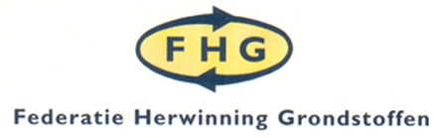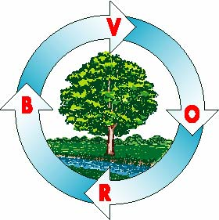

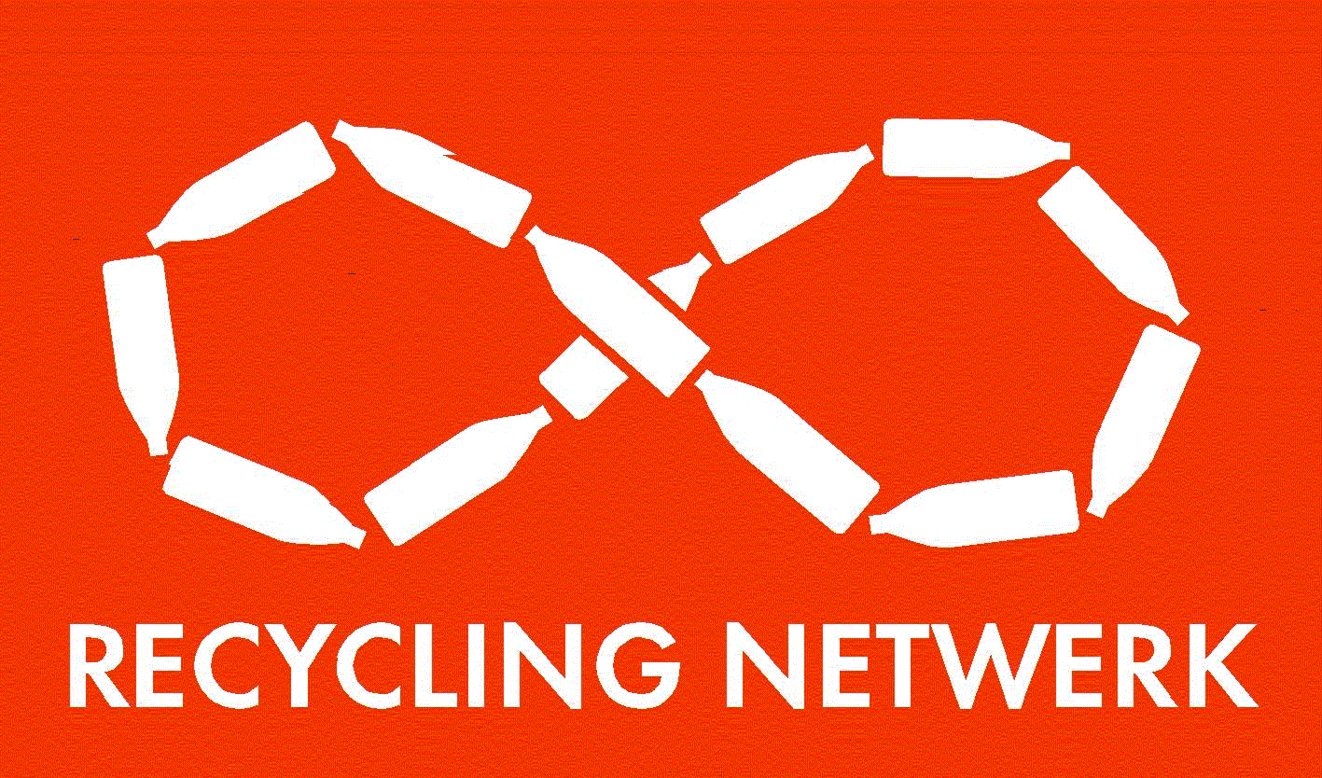

Ministerie van Economische Zaken
t.a.v. Mevrouw M.J.A. van der Hoeven
Postbus 20101
2500 EC Den Haag

Ministerie van VROM/DGM/DP
t.a.v. Mevrouw dr. J.M. Cramer / IPC 100
Postbus 20951
2500 EZ Den Haag

Zaltbommel : 11-09-2009
Referentie : MV/db/09-10142-273
Betreft : Recyclingindustrie

Geachte Minister Van der Hoeven en Minister Cramer,

De recycling sector staat het water aan de lippen. Verantwoord afvalbeheer door gemeenten wordt steeds moeilijker door recente ontwikkelingen op de afvalmarkt. Net als andere sectoren wordt ook de recyclingsector in deze tijd van recessie zwaar getroffen door dalende grondstofprijzen en concurrentie uit landen die het minder nauw nemen met milieubescherming en arbeidsomstandigheden. Daar is weinig aan te doen, maar wij verwachten wat dit betreft dat er in de nabije toekomst voor ons, als effectieve netwerksector, een beter ondernemingsklimaat zal ontstaan.

Een nieuwe ontwikkeling die ons echter nu –los van de recessie- de genadeklap dreigt te geven, is de heftige concurrentie die onlangs is ontstaan op de markt voor afvalverbranding. Zoals bekend zijn en worden op deze markt te veel afvalverbrandingsinstallaties gebouwd, met forse overcapaciteit tot gevolg. Eenzelfde ontwikkeling doet zich voor in Duitsland en België. Afvalverbranders zijn daardoor in een hevige concurrentiestrijd verwikkeld geraakt. Deze concurrentiestrijd tussen een aantal private ondernemingen en een aantal (semi-) overheidsbedrijven leidt tot een scherpe daling van tarieven voor afvalverwerking: recent zijn bij enkele grote aanbestedingen de verbrandingstarieven gedaald tot onder de 60 euro per ton, wat bijna een halvering van de tot dusver gebruikelijke tarieven betekent. Deze tariefdaling veroorzaakt grote druk op alle afvalverwerkingtarieven en dreigt te leiden tot een verlegging van afvalstromen naar de goedkoopste verwerker: en daarmee naar de afvalverbrander in plaats van naar de recycler.

Het Nederlands afvalstoffenbeleid heeft tot doel recycling te bevorderen boven afvalverbranding, vanwege de milieuvoordelen van recycling. En ook het klimaatbeleid is zeer gebaat bij recycling, omdat recycling van diverse afvalmaterialen leidt tot een drie keer zo hoge reductie van broeikasgasemissies.

De noodzakelijke regiefunctie van de minister van VROM vergt de handhaving van de in het Landelijk Afvalbeheerplan vastgelegde minimum standaarden. De handhaving schiet echter vooralsnog tekort. Op de vrije afvalmarkt trekt de recyclingsector vaak aan het kortste eind. Op korte termijn biedt het LAP geen oplossing voor de problemen waarmee wij nu worden geconfronteerd.

Tegen deze achtergrond spreken wij ook de minister van Economische Zaken aan op haar verantwoordelijkheid voor ook onze sector van de Nederlandse economie. De Nederlandse afvalinzameling- en recyclingsector is een groeiende en zeer innovatieve sector, die wereldwijd goed staat aangeschreven met een jaaromzet van ongeveer 5 miljard euro.
Uit het oogpunt van werkgelegenheid is onze sector relatief groot; er waren in 2008 in totaal meer dan 80.000 mensen werkzaam.

De laatste jaren is het goed gegaan met de Nederlandse recyclingsector; recycling is wereldwijd een groeimarkt waarop wij meetellen. Dat wil echter niet zeggen dat wij door de Nederlandse overheid aan ons lot overgelaten moeten worden. Juist op internationale groeimarkten kan het fataal zijn wanneer dat gebeurt; het verlies van de Nederlandse windenergiesector is daarvan een schril voorbeeld. Voorkomen moet worden dat na de windenergie sector een tweede milieusector uit Nederland verdwijnt, zonder dat de Nederlandse overheid zich inspant om die sector voor de Nederlandse economie te behouden.

Wij doen dan ook een klemmend beroep op u beiden om de recyclingsector te hulp te schieten om deze bedrijfstak voor Nederland te behouden. Bovendien maakt u het daarmee beter mogelijk om de beleidsvoornemens op het gebied van milieu- en klimaatbeleid daadwerkelijk te realiseren.

Wij zijn graag bereid een en ander in een gesprek nader toe te lichten en u daarbij deelgenoot te maken van de resultaten van onze gezamenlijke beschouwing van deze problematiek.

Hoogachtend,

BRBS,
BVOR,
FHG,
FNOI,
PRN,
Recycling Netwerk.

Cc: Tweede Kamer Commissies EZ en VROM

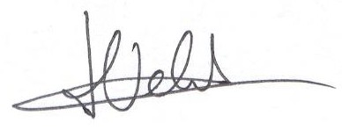
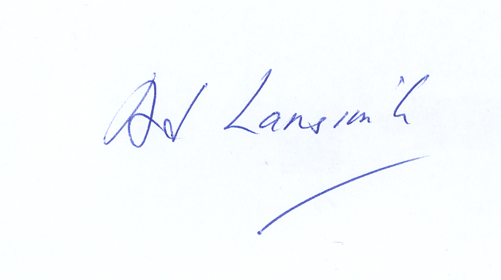


Mevr. J. de Vries-in ’t Veld De heer P.J.M. Sessink De heer A.G.W.J. Lansink
vice-voorzitter BRBS directeur BVOR voorzitter FHG

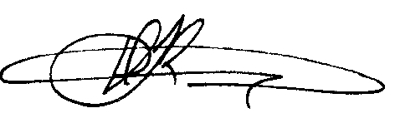

De heer H.J. Koning De heer G. van Oosterum De heer R. van Duin
directeur FNOI directeur PRN voorzitter Recycling Netwerk

